**北京邮电大学**

**曲艺社、法学社**

**联盟**

**百花节**

**策**

**划**

**案**

**主办部门：曲艺**社、法学社

**活动时间：**2025年5月17日

**活动地点：**北京邮电大学沙河校区

1. 活动背景与目的

为积极响应学校为提高同学们的综合素质，丰富课余生活，活跃校园文化的号召，曲艺社作为弘扬优秀中国传统曲艺文化、吸引青年学生走近相声曲艺艺术，同时宣传曲艺社、吸收新成员、壮大曲艺队伍、创作新的曲艺节目，参与2025年沙河校区百花节。

夏木成荫，莫负初心，“百花”共美，“邮法”有声。值此百花节活动，法学社将延续精彩、积极参加。本次活动旨在面向全校同学宣传我社“维护法治”的良好形象及社团功能特色，继续壮大我社核心力量，带动更多北邮人知法懂法，共建法治校园。我社诚邀全校同学参加百花节活动，加入法学社的游戏，一展邮苑风采。

1. 活动名称与主题

北京邮电大学2025年曲艺社、法学社联盟百花节活动

1. 活动时间与地点

5月17日北京邮电大学二维码广场

1. 活动对象

北京邮电大学全体学生

1. 活动内容

1.活动前：进行场地布置，包括桌凳、扇子、醒木、手绢、宣传海报和易拉宝

2.活动中：

(1)现场讲解曲艺知识，展示相关曲艺形式，发放宣传品。同时进行宣传和社员招募以及中心组成员招募。另外安排教普法快板的环节，分布教学基础快板打法与普法快板词，带领参与者实际演练。同时循环播放经典普法快板音频，营造浓厚的曲艺氛围。鼓励对法律知识感兴趣的人员加入社团并发放普法小礼品。

(2)播放以普法为主题的曲艺节目（需要电源），如普法相声、普法鼓词等。同时，在播放过程中，安排工作人员对节目中的普法要点进行简要解说，帮助观众理解。设置相关互动环节，邀请观众分享听完节目的感受和对法律知识的理解。

(3)进行法律知识问答活动，先通过播放普法快板音频和展示相关普法曲艺节目片段，引出法律知识问答内容。主持人围绕常见法律问题，如消费者权益保护、交通安全法规等，提出问题，邀请现场观众踊跃回答。对于回答正确的观众，发放小奖品作为奖励；对于回答错误的观众，主持人进行详细讲解和纠正。问答过程中，适时穿插教普法快板的小环节，如提出与快板词中法律知识相关的问题，让观众在答题的同时，加深对快板及法律知识的印象。

3.活动后：场地清扫与还原。

1.活动的具体流程

2.活动的大致内容

3.所购置物品在活动中用途的具体体现（包括各级奖品的获得途径）

1. 活动分工

（一）活动准备阶段：

孙宏域：统筹安排并填写提交策划案，与校团委社工部门及指导老师对接，购买定制奖品并做好报销相关工作

徐扬：统筹安排并填写提交策划案，与校团委社工部门及指导老师对接，购买定制奖品并做好报销相关工作。

（二）活动进行阶段：

沙河校区：孙宏域、庞紫雯、祖传一、费宇欣现场讲解曲艺知识，展示相关曲艺形式，进行曲艺知识有奖问答，连续答对两个及以上题目者，可获得精美胸章一个；同时进行宣传和社员招募以及中心组成员招募。

法学社中心组成员进行法律知识讲解，组织法律知识问答，答对者可以获得精美礼品一个；同时进行宣传和社员招募以及中心组成员招募。

（三）活动结束后：

在场成员清扫还原场地。

1. 宣传概述（如有宣传需求须填写）
2. 海报页
3. 宣传易拉宝
4. 活动经费

详见活动经费预算申请表

1. 活动注意事项

无

1. 活动应急预案

为切实保证学校在社团活动中师生的安全，特制定本预案。

（一）职责

1、社团负责人为本社团活动期间第一安全责任人。活动期间不离开活动现场，随时掌握本社团学生情况，遇到特殊情况及时做好活动参与人员的疏散和控制，并向有关领导报告。

2、活动负责人要及时做好整个活动的调度和控制，稳定好全体师生的秩序。社团成员做好安全出口的疏散工作，避免发生拥挤踩踏事故。

3、脱离现场后，各社团成员迅速清点活动参与人员，整理好队伍，并及时上报现场负责领导。

（二）出现突发事件的处理办法

1. 安排人员负责有序疏散人群。
2. 要用学到的安全知识进行自救。
3. 及时送到急救中心或打120。
4. 采取有效措施，做好事故善后处理工作。
5. 及时向领导报告事件情况以及向上级报告。

曲艺社、法学社

2025年5月17日

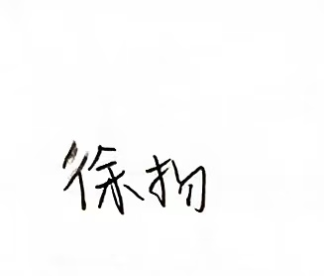7b0bd849b7cb9f2ca2605df346b5051负责人签字：

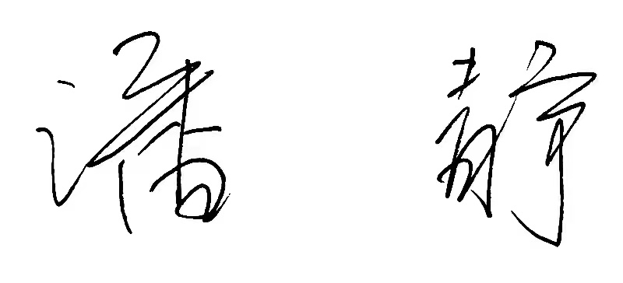58be76abe504db9cc95f6d6a384fc9e指导教师签字：